中国石油大学（北京）网络与继续教育学院
期 末 考 试

《数据库课程设计》
学习中心：_______ 姓名：_刘莉莉___ 学号：_______
关于课程考试违规作弊的说明
1、提交文件中涉嫌抄袭内容（包括抄袭网上、书籍、报刊杂志及其他已有论文），带有明显外校标记，不符合学院要求或学生本人情况，或存在查明出处的内容或其他可疑字样者，判为抄袭，成绩为“0”。
2、两人或两人以上答题内容或用语有50%以上相同者判为雷同，成绩为“0”。
3、所提交试卷或材料没有对老师题目进行作答或提交内容与该课程要求完全不相干者，认定为“白卷”或“错卷”，成绩为“0”。

一．设计背景

图书管理是高校内每一个系部或院部都必须切实面对的工作,但一直以来人们使用传统的人工方式管理图书资料。这种方式存在看许多缺点，如效率低、保密性差且较为紧项。另外，随着图书资料数量的增加，其工作量也将大大增加这必将增加图书资料管理者的工作量和劳动强度，这将给图书资料信息的查找、更新和维护都带来了很多困难。
图书管理工作面对大量的可模块化处理的信息，是当今信息革命的一个重要阵地。我们小组开发图书管理信息系统就是采用现代化的信息管理方式代替手工管理方式，提高图书管理工作效率，作到信息的规范管理，科学统计和快速查询，让图书馆更好的为学校服务。

二．需求分析

2.1 系统目标

图书管理信息系统是典型的信息管理系统(MIS),其开发主要包括后台数据库的建立和维护以及前端应用程序的开发两个方面。对于前者要求建立起数据一致性和完整性强.数据安全性好的库。而对于后者则要求应用程序功能完备,易使用等特点。系统开发的总体任务是实现各种信息的系统化，规范化和自动化。

2.2 需求定义
图书馆管理系统开发。系统开发的总的设计目标是实现图书管理的系统化、规范化和自动化，实现对图书资料的集中统一的管理。我们的系统主要实现对图书馆信息的管理，主要功能为管理有关读者、图书、借阅、查询、删除和管理员的信息等。本系统结构分为读者信息管理、图书信息管理，读者管理可以浏览读者的信息，可以对读者信息进行维护。图书管理可以浏览图书的信息，可以对图书信息进行维护。借阅管理可以显示当前数据库中书籍借阅情况，可以对借阅信息进行维护。本系统主要解决的问题是利用关键字对数据库进行查询。

三．项目详细介绍

3.1 数据库环境说明

数据库系统 | MySQL
数据库设计工具 | StarUML
编程工具 | IntelliJ IDEA 2021

3.2 项目概述

本图书管理系统总体上分为前台页面显示和后台管理。

前台页面（即本书图书管理系统的首页）实现了公告的显示，图书查询，留言建议三大主要功能，有读者规则查看功能，师生们可以看到图书管理人员发布的最新公告信息，并可以查询自己感兴趣的图书，查看留言提议，用户登录后还有个人资料修改、个人借阅信息查询、个人违章信息查询等功能，也可以给学校的图书管理人员留言提议。

后台的页面则集成了图书管理中所需的功能，分成图书管理人员和系统管理人员，平时管理人员的工作都是在后台中完成的。前台是为了师生显示的。相对应的后台是针对学校图书管理人员，后台的页面都加密，如果不正常登录是进入不了后台管理页面的，后台图书管理人员功能包括：借阅图书、归还图书、借书记录显示与查找、还书记录显示与查找、公告增删改查；后台系统管理员功能包括：对书籍的增删改查、对书籍分类的增删改、对借阅证的增删改查、对借阅信息的显示与查找、对借阅规则的增删改、对图书管理员的增删改、对近期借阅书籍数量的折线图显示，以及对这些表格数据进行Excel表格的输出

本系统共有三个大模块：用户、图书管理员、系统管理员

3.2 用户模块

- 查看公告：能看到图书管理员发布的公告信息
- 图书查看：分页显示，能看到图书总览，能通过图书编号、图书名称、作者、存放位置、图书描述进行模糊查询
- 个人违章信息（登录后）：个人历史违章信息与查询
- 图书馆读者留言（登录后）：对图书馆的建议，或对书籍的评价
- 查看借阅规则：不同的规则有不同的借阅限定数量、限定时间、超期费用
- 个人信息（登录后）：对个人信息的查看与登录密码的修改
- 个人借阅信息（登录后）：对个人借阅记录的分页查看与查询

3.3 图书管理员模块

- 借还图书：帮助用户借阅图书，并判断符不符合借阅规则、返还图书时判断有没有超期，超期则输出超期费用再归还
- 借阅报表：分页显示所有借阅记录、能进行查询和输出结果到excel公告管理：能添加编辑和删除公告
- 还书报表：分页显示所有未还的书籍，能通过借阅证号、图书编号、借阅日期、截止日期等条件进行模糊查询
- 个人信息修改：修改个人信息、密码等

3.4 系统管理员模块

- 书籍管理：分页，新添图书，设置图书各种信息，编辑删除，通过编号、书名、作者、描述等进行搜索，输出结果到excel，并且能查看该书籍被谁借阅过。
- 分类管理：分页显示，增删改书籍分类，书籍分类方便查阅整理
- 借阅证管理：分页显示所有借阅证，增删改查用户借阅证，查看该借阅证所有的借阅记录
- 借阅规则管理：能显示、编辑、删除所有借阅规则，借阅规则将决定该图书证能借阅什么图书馆的图书，能借多少本，能借多久以及超期每天的费用。
- 借阅信息查询：分页显示，能条件查询超期没还的，根据编号、借阅证号、书籍编号、借阅日期等进行模糊查询，输出结果到excel等，系统管理员只能查询，不能增删改借阅信息，这个操作由图书管理员操作。
- 图书管理员管理：对图书管理员进行增删改操作，但是不能修改原来的账号
- 图书借阅统计：通过折线图将图书馆近30天的每天借阅书籍数量直观的显示出来。

3.5 模块接口与属性
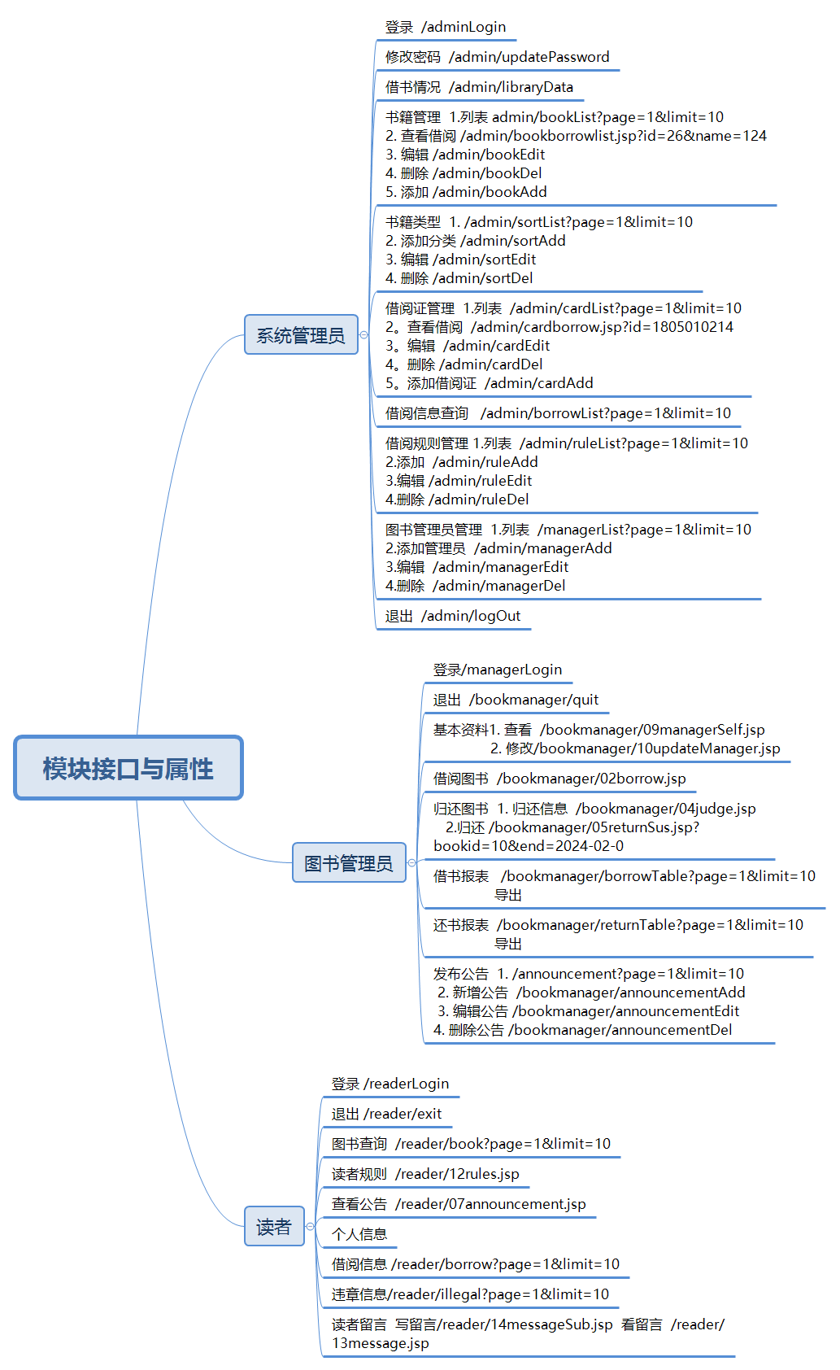

四．概念模型设计

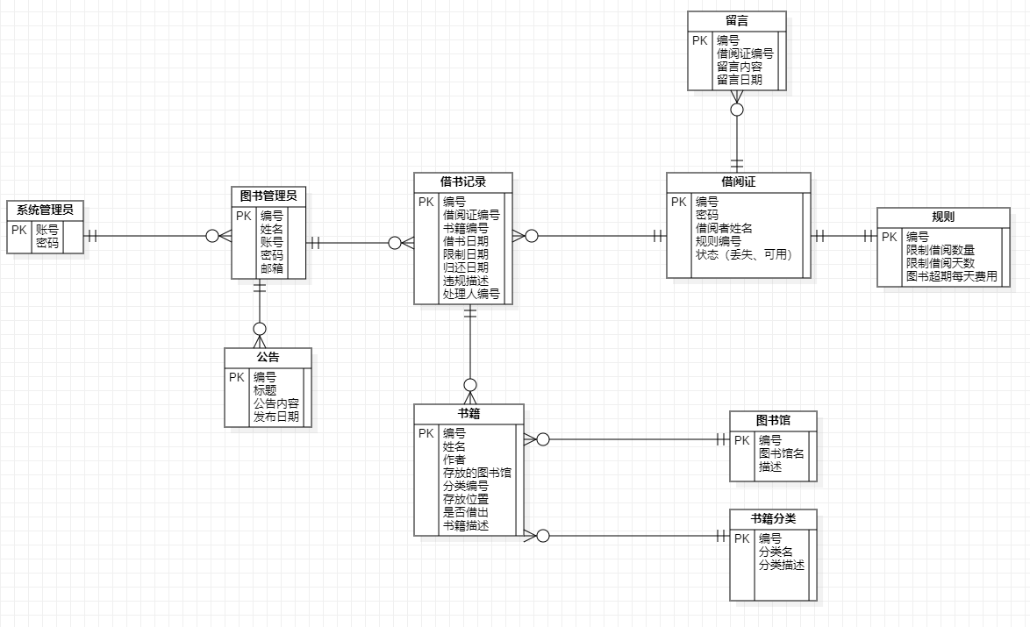

五.逻辑结构设计

5.1 表逻辑设计
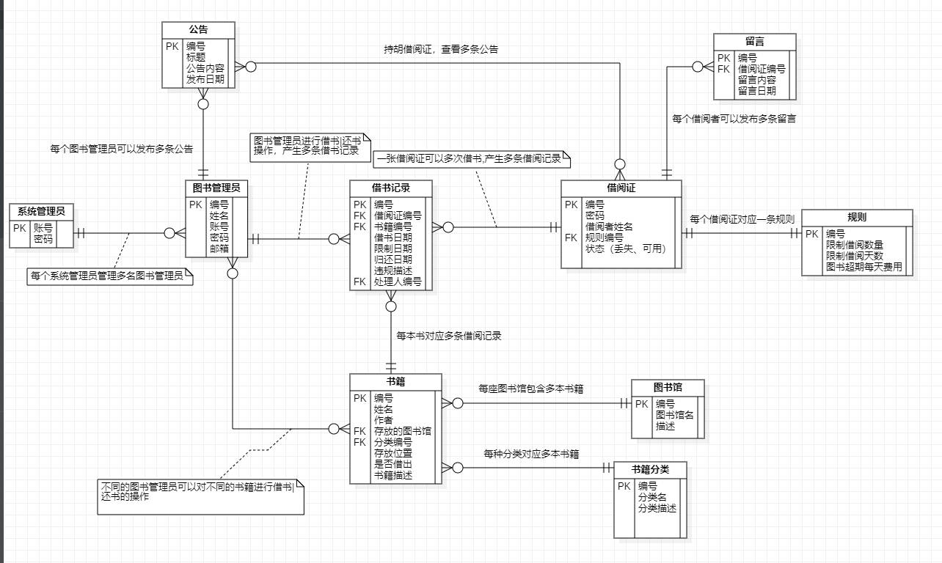

5.2 表结构设计

本系统共有10张数据库表，书籍表、借书记录表、留言表、系统管理员表、借阅证表、图书管理管理员表书籍分类表、图书馆表、借阅规则表、公告表

5.2.1 书籍表
编号、姓名、作者、存放的图书馆、分类编号、存放位置、是否借出、书籍描述

名 | 类型 | 长度 | 小数点 | 是否为主键 | 字段说明
id | int | 20 |  | PK | 编号
name | varchar | 30 |  |  | 姓名
author | varchar | 50 |  |  | 作者
library_id | int | 20 |  |  | 存放的图书馆
sort_id | int | 30 |  |  | 分类编号
position | varchar | 50 |  |  | 存放位置
status | smallint | 6 |  |  | 是否借出
description | varchar | 2000 |  |  | 书籍描述

建表语句

CREATE TABLE `books` (
`id` int(20) NOT NULL AUTO_INCREMENT COMMENT '编号',
`name` varchar(30) DEFAULT NULL COMMENT '姓名',
`author` varchar(50) DEFAULT NULL COMMENT '作者',
`library_id` int(20) DEFAULT NULL COMMENT '存放的图书馆',
`sort_id` int(30) DEFAULT NULL COMMENT '分类编号',
`position` varchar(50) DEFAULT NULL COMMENT '存放位置',
`status` smallint(6) DEFAULT NULL COMMENT '是否借出',
`description` varchar(2000) DEFAULT NULL COMMENT '书籍描述',
PRIMARY KEY (`id`)
) ENGINE=InnoDB AUTO_INCREMENT=27 DEFAULT CHARSET=utf8 ROW_FORMAT=DYNAMIC COMMENT '书籍表';

5.2.2 借书记录表
编号、借阅证编号、书籍编号、借书日期、限制日期、归还日期、违规描述、处理人编号
名 | 类型 | 长度 | 小数点 | 是否为主键 | 字段说明
id | int | 20 |  | PK | 编号
card_id | int | 20 |  |  | 借阅证编号
book_id | int | 20 |  |  | 书籍编号
borrow_date | datetime |  |  |  | 借书日期
end_date | datetime |  |  |  | 限制日期
return_date | datetime |  |  |  | 归还日期
illegal | varchar | 200 |  |  | 违规描述
manager_id | varchar | 20 |  |  | 处理人编号

建表语句

CREATE TABLE `borrow_books` (
`id` int(20) NOT NULL AUTO_INCREMENT COMMENT '编号',
`card_id` int(20) DEFAULT NULL COMMENT '借阅证编号',
`book_id` int(20) DEFAULT NULL COMMENT '书籍编号',
`borrow_date` datetime DEFAULT NULL COMMENT '借书日期',
`end_date` datetime DEFAULT NULL COMMENT '限制日期',
`return_date` datetime DEFAULT NULL COMMENT '归还日期',
`illegal` varchar(200) DEFAULT NULL COMMENT '违规描述',
`manager_id` varchar(20) DEFAULT NULL COMMENT '处理人编号',
PRIMARY KEY (`id`)
) ENGINE=InnoDB AUTO_INCREMENT=30 DEFAULT CHARSET=utf8 ROW_FORMAT=DYNAMIC COMMENT '借书记录表';

5.2.3 留言表
- 编号、借阅证编号、留言内容、留言日期
名 | 类型 | 长度 | 小数点 | 是否为主键 | 字段说明
id | int | 20 |  | PK | 编号
card_id | int | 20 |  |  | 借阅证编号
detail | varchar | 1000 |  |  | 留言内容
public_date | datetime |  |  |  | 留言日期

建表语句

CREATE TABLE `message` (
`id` int(20) NOT NULL AUTO_INCREMENT COMMENT '编号',
`card_id` int(20) DEFAULT NULL COMMENT '借阅证编号',
`detail` varchar(1000) DEFAULT NULL COMMENT '留言内容',
`public_date` datetime DEFAULT NULL COMMENT '留言日期',
PRIMARY KEY (`id`)
) ENGINE=InnoDB AUTO_INCREMENT=7 DEFAULT CHARSET=utf8 ROW_FORMAT=DYNAMIC COMMENT '留言表';

5.2.4 系统管理员表
- 账号、密码
名 | 类型 | 长度 | 小数点 | 是否为主键 | 字段说明
username | varchar | 20 |  | PK | 账号
password | varchar | 20 |  |  | 密码

建表语句
CREATE TABLE `admin` (
`username` varchar(20) NOT NULL COMMENT '账号',
`password` varchar(50) NOT NULL COMMENT '密码',
PRIMARY KEY (`username`)
) ENGINE=InnoDB DEFAULT CHARSET=utf8 ROW_FORMAT=DYNAMIC COMMENT '系统管理员表';

5.2.5 借阅证表
- 编号、密码、借阅者姓名、规则编号、状态（丢失、可用）
名 | 类型 | 长度 | 小数点 | 是否为主键 | 字段说明
id | int | 20 |  | PK | 编号
password | varchar | 20 |  |  | 密码
reader | varchar | 20 |  |  | 借阅者姓名
rule_id | int | 11 |  |  | 规则编号
status | smallint | 6 |  |  | 状态 0注销，1正常

建表语句

CREATE TABLE `borrow_card` (
`id` int(20) NOT NULL AUTO_INCREMENT COMMENT '编号',
`password` varchar(20) DEFAULT NULL COMMENT '密码',
`reader` varchar(20) DEFAULT NULL COMMENT '借阅者姓名',
`rule_id` int(11) DEFAULT NULL COMMENT '规则编号',
`status` smallint(6) DEFAULT NULL COMMENT '状态 0注销，1正常',
PRIMARY KEY (`id`)
) ENGINE=InnoDB AUTO_INCREMENT=1805010220 DEFAULT CHARSET=utf8 ROW_FORMAT=DYNAMIC COMMENT '借阅证表';

5.2.6 图书管理员表
编号、姓名、账号、密码、邮箱
名 | 类型 | 长度 | 小数点 | 是否为主键 | 字段说明
id | int | 20 |  | PK | 编号
name | varchar | 20 |  |  | 姓名
account | varchar | 20 |  |  | 账号
password | varchar | 30 |  |  | 密码
email | varchar | 30 |  |  | 邮箱

建表语句
CREATE TABLE `manager` (
`id` int(20) NOT NULL AUTO_INCREMENT COMMENT '编号',
`name` varchar(20) DEFAULT NULL COMMENT '姓名',
`account` varchar(20) DEFAULT NULL COMMENT '账号',
`password` varchar(30) DEFAULT NULL COMMENT '密码',
`email` varchar(30) DEFAULT NULL COMMENT '邮箱',
PRIMARY KEY (`id`)
) ENGINE=InnoDB AUTO_INCREMENT=14 DEFAULT CHARSET=utf8 ROW_FORMAT=DYNAMIC COMMENT '图书管理员表';

5.2.7 书籍分类表
- 编号、分类名、分类描述
名 | 类型 | 长度 | 小数点 | 是否为主键 | 字段说明
id | int | 20 |  | PK | 编号
name | varchar | 20 |  |  | 分类名
description | varchar | 200 |  |  | 分类描述
建表语句
CREATE TABLE `book_sort` (
`id` int(20) NOT NULL AUTO_INCREMENT COMMENT '编号',
`name` varchar(20) DEFAULT '' COMMENT '分类名',
`description` varchar(200) DEFAULT NULL COMMENT '分类描述',
PRIMARY KEY (`id`)
) ENGINE=InnoDB AUTO_INCREMENT=17 DEFAULT CHARSET=utf8 ROW_FORMAT=DYNAMIC COMMENT '书籍分类表';

5.2.8 图书馆表
- 编号、图书馆名、描述
名 | 类型 | 长度 | 小数点 | 是否为主键 | 字段说明
id | int | 10 |  | PK | 编号
name | varchar | 20 |  |  | 图书馆名
description | varchar | 1000 |  |  | 描述
建表语句
CREATE TABLE `library` (
`id` int(10) NOT NULL AUTO_INCREMENT COMMENT '编号',
`name` varchar(20) DEFAULT NULL COMMENT '图书馆名',
`description` varchar(1000) DEFAULT NULL COMMENT '描述',
PRIMARY KEY (`id`)
) ENGINE=InnoDB AUTO_INCREMENT=4 DEFAULT CHARSET=utf8 ROW_FORMAT=DYNAMIC COMMENT '图书馆表';

5.2.9 规则表
- 编号、限制借阅数量、限制借阅天数、图书超期每天费用
名 | 类型 | 长度 | 小数点 | 是否为主键 | 字段说明
id | int | 20 |  | PK | 编号
borrow_num | int | 10 |  |  | 限制借阅数量
limit_day | int | 10 |  |  | 限制借阅天数
borrow_library | varchar | 20 |  |  | 图书超期每天费用
overtime_fee | float | 10 | 3 |  | 超期费用

建表语句
CREATE TABLE `rules` (
`id` int(20) NOT NULL AUTO_INCREMENT COMMENT '编号',
`borrow_num` int(10) DEFAULT NULL COMMENT '限制借阅数量',
`limit_day` int(10) DEFAULT NULL COMMENT '限制借阅天数',
`borrow_library` varchar(20) DEFAULT NULL COMMENT '图书超期每天费用',
`overtime_fee` float(10,3) DEFAULT NULL COMMENT '超期费用',
PRIMARY KEY (`id`)
) ENGINE=InnoDB AUTO_INCREMENT=8 DEFAULT CHARSET=utf8 ROW_FORMAT=DYNAMIC COMMENT '规则表';

5.2.10 公告表
- 编号、标题、公告内容、发布日期
名 | 类型 | 长度 | 小数点 | 是否为主键 | 字段说明
id | int | 11 |  | PK | 编号
title | varchar | 50 |  |  | 标题
detail | varchar | 2000 |  |  | 公告内容
publish_date | datetime |  |  |  | 发布日期

建表语句
CREATE TABLE `announcement` (
`id` int(11) NOT NULL AUTO_INCREMENT COMMENT '编号',
`title` varchar(50) DEFAULT NULL COMMENT '标题',
`detail` varchar(2000) DEFAULT NULL COMMENT '公告内容',
`publish_date` datetime DEFAULT NULL COMMENT '发布日期',
PRIMARY KEY (`id`)
) ENGINE=InnoDB AUTO_INCREMENT=4 DEFAULT CHARSET=utf8 ROW_FORMAT=DYNAMIC COMMENT '公告表';

⑵ 定义关系模式及其主码、外部码；
⑶ 定义视图，说明每个视图的作用；

5.3 视图设计

5.3.1 借书报表
用来查询所有的借书信息

DROP VIEW IF EXISTS `borrow_books_view`;

CREATE VIEW `borrow_books_view`
(`id`, `reader`, `bookName`, `borrowDate`, `endDate`, `returnDate`, `illegal`, `managerName`)
AS
SELECT
`borrow_books`.`id`,
`borrow_card`.`reader`,
`books`.`name` AS bookName,
`borrow_books`.`borrow_date` AS borrowDate,
`borrow_books`.`end_date` AS endDate,
`borrow_books`.`return_date` AS returnDate,
`borrow_books`.`illegal`,
`manager`.`name` AS managerName
FROM `borrow_books`
LEFT JOIN `manager` on `borrow_books`.`manager_id` = `manager`.`account`
LEFT JOIN `borrow_card` on `borrow_books`.`card_id` = `borrow_card`.`id`
LEFT JOIN `books` on `borrow_books`.`book_id` = `books`.`id`
WHERE `borrow_books`.`manager_id` IS NOT NULL;

5.3.2 还书报表

用来查询所有的还书信息

DROP VIEW IF EXISTS `return_books_view`;

CREATE VIEW `return_books_view`
(`id`, `reader`, `bookName`, `borrowDate`, `endDate`, `returnDate`, `illegal`, `managerName`)
AS
SELECT
`borrow_books`.`id`,
`borrow_card`.`reader`,
`books`.`name` AS bookName,
`borrow_books`.`borrow_date` AS borrowDate,
`borrow_books`.`end_date` AS endDate,
`borrow_books`.`return_date` AS returnDate,
`borrow_books`.`illegal`,
`manager`.`name` AS managerName
FROM `borrow_books`
LEFT JOIN `manager` on `borrow_books`.`manager_id` = `manager`.`account`
LEFT JOIN `borrow_card` on `borrow_books`.`card_id` = `borrow_card`.`id`
LEFT JOIN `books` on `borrow_books`.`book_id` = `books`.`id`
WHERE `borrow_books`.`manager_id` IS NULL;

5.3.3 借书趋势

用来展现过去30天内，每天的借书数据

DROP VIEW IF EXISTS `borrow_book_trend_view`;

CREATE VIEW `borrow_book_trend_view`
( date, count )
AS
SELECT temp.`borrowDate` AS date, COUNT(*)
FROM
( SELECT date_format( borrow_date, '%Y-%m-%d' ) AS `borrowDate`
FROM borrow_books
WHERE borrow_date >= DATE_SUB( curdate(), INTERVAL 30 DAY )
) temp
GROUP BY
temp.`borrowDate`;

5.3.4 借阅排行榜

用来展现过去30天内，对书籍借阅次数进行倒序排序， 来展现受欢迎的书籍

DROP VIEW IF EXISTS `most_popular_books_view`;

CREATE VIEW `most_popular_books_view`
( `bookName`, `count` )
AS
SELECT
`books`.`name` AS `bookName`,
COUNT(*) AS `count`
FROM `borrow_books`

LEFT JOIN `borrow_card` on `borrow_books`.`card_id` = `borrow_card`.`id`
LEFT JOIN `books` on `borrow_books`.`book_id` = `books`.`id`
WHERE `borrow_books`.`manager_id` IS NOT NULL
and `borrow_books`.`borrow_date` >= DATE_SUB( curdate(), INTERVAL 30 DAY )
GROUP BY `books`.`name` ORDER BY count(*) DESC LIMIT 30;

六.行为设计
6.1. 查询文件的内容

- 图书查询表：包含图书的基本信息，如书名、作者、出版社等。
- 公告表：包含最新公告的信息，如标题、内容、发布时间等。
- 留言提议表：包含留言提议的信息，如留言人、留言内容、留言时间等。
- 用户表：包含用户的登录信息和个人资料，如用户名、密码、姓名、借阅信息等。
- 借阅记录表：记录用户借阅图书的信息，如用户ID、借阅时间、应还时间等。
- 违章记录表：记录用户的违章信息，如用户ID、违章类型、违章时间等。
- 图书管理员表：记录图书管理员的信息，如管理员ID、用户名、密码等。

6.2. 表单文件的作用

- 用户登录表单：用于用户登录，输入用户名和密码进行验证。
- 用户信息修改表单：用于用户修改个人资料，如修改密码、更改借阅信息等。
- 留言提议表单：用户可以输入留言内容提交给图书管理人员的留言提议。
- 图书借阅表单：用户可以输入图书的信息进行借阅操作。

6.3. 表文件的输出内容
- 阅记录报表：展示用户借阅图书的记录，包括借阅时间、图书名称、应还时间等信息。
- 还书记录报表：展示用户归还图书的记录，包括归还时间、图书名称等信息。
- 公告报表：展示最新的公告信息，包括标题、发布时间等。
- 近期借阅书籍数量报表：以折线图的形式展示近期借阅书籍数量的趋势。

